A26

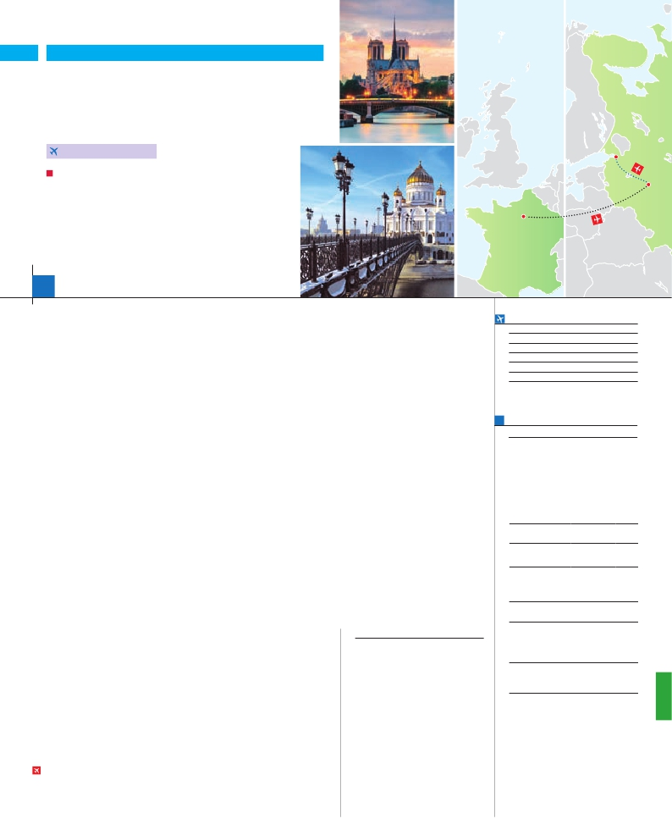

Inicio París - Fin San Petersburgo

PARÍS

**+** RUSIA CLÁSICA

**3** noches en París,**3** Moscú y**4** San Petersburgo.

**PARíS-MOSCú EN AVIóN**

DOS OPCIONES

**1.** Alojamiento y desayuno:

• Visitas panorámicas a: París, Moscú y San Petersburgo

• París iluminado. Subida a la Torre Eiffel. Paseo en barco por el Sena

• Visita al metro de Moscú. Visita a pie de la Plaza Roja

**2.** Con 7 comidas más:

• Mismas visitas incluidas en la opción 1

11 días

...  desde 1.375 $ USA

París

San

Petersburgo

Moscú

**DÍA 1.** (Jueves)**PARÍS**

Asistencia: en el aeropuerto de destino

Ciudad          Baja   Alta  Spto.

Llegada a París. Asistencia en el aeropuerto y

traslado al hotel. Tiempo libre. Alojamiento. Ex-

cursión incluida al París iluminado. París es la

ciudad de la luz, de noche estalla en mil colores

que dan un encanto especial a la majestuosa

Torre Eiffel, la belleza del Arco del Triunfo, los

inmensos Campos Eliseos, la Ópera Garnier,

la Plaza de la Concordía, Trocadero, etc.

**DÍA 2.** (Viernes)**PARÍS**

Desayuno buffet. Hoy tenemos incluidas di-

versas visitas y atractivos que nos proporcio-

narán una gran visión de París. Iniciaremos

con la visita panorámica de la ciudad, donde

veremos: la Catedral de Notre Dame, pieza

maestra del arte medieval; el Barrio Latino; la

Sorbona; el Panteón de los hombres ilustres,

los Inválidos donde se encuentra el mausoleo

de Napoleón; el Palacio y los Jardines de Lu-

xemburgo; la Torre Eiffel, símbolo de París y de

Francia; la Plaza de la Concordía; la Plaza Etoile

con el Arco del Triunfo; Plaza Vendôme; la

Ópera Garnier; etc. Por la tarde embarcaremos

en los famosos ”bateaux mouches” para dar un

paseo en barco por el Sena. Bajo los románti-

cos puentes de París el barco va deslizándose

a lo largo del río, disfrutando de los célebres

monumentos que se concentran en sus orillas:

Torre Eiffel, La Cité, Notre Dame, etc. A conti-

nuación subida al 2.º piso de la famosa Torre

Eiffel, desde donde obtendrá una panorámica

única y bellísima de la gran ciudad que es Pa-

rís. Terminaremos el día con un recorrido a pie

por Montmartre, la Plaza de Tertre, con sus

retratistas y el Sagrado Corazón. Alojamiento.

**DÍA 3.** (Sábado)**PARÍS**

Desayuno buffet. Día libre durante los cuales

podrá disfrutar de algunos de los siguientes

museos o atractivos:

•  Palacio de Versalles

•   Museo de Louvre

•  Museo de Arte Moderno

•  Museo D’Orsay

**DÍA 4.** (Domingo)**PARÍS-MOSCÚ**

Viaje en avión

Si lo desea podemos facilitarle este billete de avión

por 150 $ (neto). Tasas incluidas.

Desayuno buffet. A la hora que se indique,

traslado incluido al aeropuerto para embarcar

en avión con destino Moscú (vuelo no incluido).

XIX), la catedral de la Intercesión más cono-

cida como Templo de San Basilio y admirare-

mos el bellísimo conjunto del Convento de las

Doncellas con el lago adyacente que inspiró a

Tchaikovsky la composición de la música del

ballet más famoso del mundo: “El Lago de

los Cisnes”. Finalizaremos el recorrido dando

un paseo por la Plaza Roja. A continuación,

realizaremos la visita al Metro de Moscú, ma-

ravillosamente decorado y más conocido con

el nombre de Palacios subterráneos. Almuerzo

(opc. 2). Por la tarde, si lo desea podrá visitar

opcionalmente el recinto amurallado del Kre-

mlin y la Plaza de las Catedrales. Alojamiento.

**DÍA 6.** (Martes)**MOSCÚ**

Desayuno buffet. Mañana libre en esta pre-

ciosa ciudad para actividades personales,

compras, etc. Sugerimos pasear por su casco

antiguo o visitar opcionalmente Sergueiv Po-

sad a 65 Km. de Moscú. Por la tarde le sugeri-

mos una interesante visita opcional a la Galería

Tretiakov, uno de los más prestigiosos museos

del país, cuya colección de iconos (s. XIV-XVIII)

y cuadros de artistas rusos de los s SVII-XIX es

la mejor del mundo y representa la cultura rusa

de todo el milenio. Cena (opc. 2) y alojamiento.

**DÍA 7.** (Miércoles)**MOSCÚ-**

**SAN PETERSBURGO**

Desayuno buffet. Por la mañana les sugerimos

visitar opcionalmente el Museo de la Segunda

Guerra Mundial. Destacan, sobre todo dos

salas: el hall de la gloria, donde se encuentran

escritos los nombres de los 11.800 Héroes

soviéticos, presidido por una enorme escultura

de bronce 5 metros de alto, el Soldado de la

Victoria y la sala del recuerdo y del dolor. Por la

tarde viaje a San Petersburgo. Traslado al ae-

ropuerto para tomar el vuelo de Moscú a San

Petersburgo (vuelo incluido). Llegada y traslado

a su hotel. Alojamiento.

**DÍA 8.** (Jueves)**SAN PETERSBURGO**

Desayuno buffet. A primera hora de la mañana

realizaremos la visita panorámica (incluida)

de la ciudad (los pasajeros que efectuaron el

trayecto Moscú-San Petersburgo en tren serán

recogidos en la estación y trasladados a su ho-

tel para continuar e iniciar la visita junto con el

resto del grupo). Recorreremos la Avenida Ne-

vsky, calle principal de la ciudad, en la cual se

destacan los edificios de la Torre de la Duma

antiguo de la ciudad o visitar opcionalmente

Petrodvorets (ant. Peterhof). Alojamiento.

**DÍA 9.** (Viernes)**SAN PETERSBURGO**

Desayuno buffet. Por la mañana le sugeri-

mos realizar opcionalmente la visita al Museo

Ermitage, considerado como uno de los más

grandes del mundo. Sus colecciones están

ubicadas tanto en el Palacio de Invierno, como

en los edificios del Viejo, Nuevo y Pequeño

Ermitage. Si lo desea, podrá participar en un

almuerzo con concierto folklórico durante el

cual disfrutaremos y admiraremos el colorido

de sus trajes. Por la tarde, podrá participar en

la visita opcional a la Fortaleza de San Pedro

y Pablo, ubicada en la isla de Zayachi. Destaca

su impresionante Catedral de estilo barroco

temprano cuyo campanario fue durante mu-

cho tiempo el edificio más alto de la ciudad con

122,5 metros. Traslado al hotel. Cena (opc. 2)

y alojamiento.

**DÍA 10.** (Sábado)**SAN PETERSBURGO**

Día libre. Por la mañana recomendamos realizar

una visita opcional al Palacio de Catalina en la

ciudad de Pushkin. Cena (opc. 2) y alojamiento.

**DÍA 11.** (Domingo)**SAN PETERSBURGO**

Desayuno buffet. A la hora convenida tras-

lado al aeropuerto. Fin del viaje y de nuestros

servicios.

**INCLUIDO EN EL TOUR**

l

y traslado al hotel y viceversa.

l Vuelo Moscú-San Petersburgo.

•  Comidas (bebidas no incluidas):

Opc. 1: desayuno diario

Opc. 2: desayuno diario y 7 comidas

l Guía correo: acompañante de habla

española durante todo el viaje.

l Alojamiento: en hoteles indicados o

similares en habitaciones dobles con

baño o ducha.

l Visita con guía local:

París, Moscú y San Petersburgo.

l Otros atractivos:

Torre Eiffel, Paseo en barco por el

Sena. Metro de Moscú. Degustación

de vodka.

l Seguro de Viaje.

**FECHAS DE INICIO PARÍS**

Mayo        11  18  25

Junio         1   8  15  22  29

Julio          6  13  20  27

Agosto        3  10  17  24  31

Septiembre     7  14  21  28

Octubre       5  12

n T. Baja n T. Alta

**PRECIOS POR PERSONA $ USA en hab. doble**

Opc. 1  Opc. 2

n Temporada Baja.. . . . . . . .  1.375 1.460

n Temporada Alta. . . . . . . . .  1.425 1.510

Spto. habitación individual. . .  555  555

Spto. Noches blancas 12/5-30/6.   90   90

Bono de anulación sin gastos. .   30   30

•**NOCHES EXTRAS por persona en AD**

Indiv.

París........................   95  105   60

San Petersburgo.....  110  140   70

**HOTELES previstos o similares**

**París**     Mercure La Defense **** Ciudad

Residhome Millenaire **** Ciudad

**San**     Neptun****         Ciudad

**Petersburgo** Oktyabrskaya****     Ciudad

Sokos Olimpia****     Ciudad

Vvedensky****       Ciudad

**Moscú**    Cosmos****        Ciudad

Crowne Plaza *****    Ciudad

Korston *****        Ciudad

**NOTAS**

  •  París, debido a la feria Air Show del 18 al 25/6 el aloja-

miento podría ser fuera de la ciudad.

• Visado: Deberá consultar requisitos y condiciones en

la entidad que corresponda en su país de origen.

• Los hoteles publicados son los previstos, en casos

excepcionales se podrán utilizar otros de similar

categoría y situación.

• El orden de visitas y excursiones puede ser modificado.

Llegada y traslado incluido al hotel. Cena (in-

cluida en opc. 2) y alojamiento.

**DÍA 5.** (Lunes)**MOSCÚ**

Desayuno buffet. Por la mañana visita de la

ciudad de Moscú. Iniciaremos la panorámica

de la ciudad partiendo hacia la Plaza Roja en

la que se encuentran el Museo de Historia (s.

Urbana y la de la Casa del Libro. Pasaremos

por el malecón del río Neva, veremos el Jardín

de Verano y admiraremos la Catedral de San

Isaac. Para finalizar la visita contemplaremos la

Catedral de Nuestra Señora de Kazán, una

de las obras maestras de la arquitectura rusa

del siglo XIX. Almuerzo (opc. 2). Tarde libre

durante la cual sugerimos pasear por el caso

**PRE O POST VIAJE**

• Si lo desea, añada 3 días extras en Madrid o Lisboa, o participe en un tour por Andalucía de 5 días.

Madrid.......................................   3 días / 2 noches    desde 235 $  ver pág. 237

Lisboa  ......................................   3 días / 2 noches    desde 370 $  ver pág. 238

Andalucía y Toledo .................   5 días / 4 noches    desde 835 $  ver pág. 239

151 PANAVISIÓN